Учебная дисциплина: «Адаптивные и информационные технологии»

Преподаватель:

Банзаракцаева Оюна Данзановна

Тема урока: « Презентация. Порядок и особенности создания на компьютере».

Добрый день, ребята! 1. Необходимо самостоятельно записать конспект в тетрадь, выделенные части текста.
План урока:
- Программное обеспечение для создания презентации
- Порядок и особенности создания презентации
- Использование шаблонов
- Пошаговая инструкция по созданию презентации в Microsoft PowerPoint
Презентация представляет лекцию диктора, сопровождаемую слайд-шоу. В презентациях удачно сочетаются впечатления от текстового содержания и визуального изображения. В результате чего эффект резко возрастает по сравнению с тем, если бы слушатели воспринимали только речевую информацию.
- Программное обеспечение для создания презентации
Существует различное программное обеспечение, при помощи которого создавать эффектные презентации могут даже слабо разбирающие в искусстве дизайне и режиссуре люди. Создание презентации при помощи такой программы можно сравнить со сборкой неких предметов в конструкторе из готовых деталей.
Пользователю не нужно самостоятельно что-то рисовать, а только выбирать и компоновать подходящие объекты. Такая компиляция дополнительно подвергается обработке спецэффектами и в результате получается профессионального уровня продукт.
Лучшими программами для работы над созданием презентаций можно назвать следующие:
- Microsoft PowerPoint
- Libre Office Impress
- Serif Draw Plus
- Adobe Presentation
- Презентации в формате Flash
- Кроме Libre Office все остальные программы платные и стоят довольно крупные суммы денег. Однако и возможности этих коммерческих приложений на порядок выше свободно распространяемого программного обеспечения. Бесплатные программы лучше всего использовать для обучения на первоначальном этапе. Мы с вами ребята будем работать в бесплатной программе Microsoft PowerPoint.

- Порядок и особенности создания презентации
Следует помнить, что слайд-шоу служит для усиления впечатления, привлечения внимания и облегчения понимания представляемой лектором словесной информации.
Поэтому сначала пишется текст, а на основании структуры текста разрабатывается сценарий презентации. Текст сегментируется на смысловые куски и к каждому эпизоду подбирается оптимальный формат визуального сопровождения.
- Фотография.
- График или диаграмма.
- Инфографика.
- Анимация.
- Видеоролик.
После разработки основной базы – лекция плюс визуальный ряд, целесообразно протестировать первоначальную версию и посмотреть наглядно – какие и где можно добавить спецэффекты, переходы. И нужно ли это делать.
Не следует перегружать спецэффектами зрительный ряд, иначе слушатели превратятся в зрителей, и будут наслаждаться красотами анимации, а текст ведущего отойдет на задний план внимания. Все дело в том, что именно текстовая информация является главным контентом, а визуальное сопровождение – усилительным фоном.
Особое внимание следует обращать на включение текстовых фрагментов в слайды и анимацию. Люди пришли на презентацию послушать лектора, а не читать простыни текста на экране – это можно сделать и дома на компьютере, через интернет.
Текст в слайдах служит только для обозначения ключевых моментов рассказа. После окончательной доработки тексто-визуального ряда добавляется звуковое сопровождение. Строго дозировано и только там, где это действительно необходимо.

3.Использование шаблонов
Создание презентаций на основе готовых шаблонов не только значительно облегчает рабочий процесс, но и упрощает восприятие программы зрителями. Суть в том, что люди воспринимают мир тоже в формате привычных шаблонов и чаше обращают внимание на вещи, которые постоянно присутствуют в их повседневном мире.
Если же на экране будут появляться некие нестандартные образы – слушатели просто не смогут понять, о чем идет речь. Все необычное требует значительных усилий для понимания. И большинство людей стараются просто игнорировать слишком уж новую информацию, чтобы не перегружать мозг.
В комплект всех перечисленных программ входят готовые шаблоны для презентации буквально на любую тему. И постоянно появляются все новые варианты.
Разработчику презентации не понадобится вручную подгонять каждый элемент и подстраивать его под логику развития повествования. Выбрав подходящий шаблон, остается только заполнить готовые слайды своими тематическими изображениями, видеороликами и продукт готов к употреблению.

4.Пошаговая инструкция по созданию презентации в Microsoft PowerPoint
Давайте разберёмся, как создать презентацию на компьютере в Microsoft PowerPoint.
(Записываем выделенное жирным шрифтом)
Шаг первый. Открываем Microsoft PowerPoint и выбираем тему оформления презентации.
Ребята, посмотрите, примеры, не записываете:
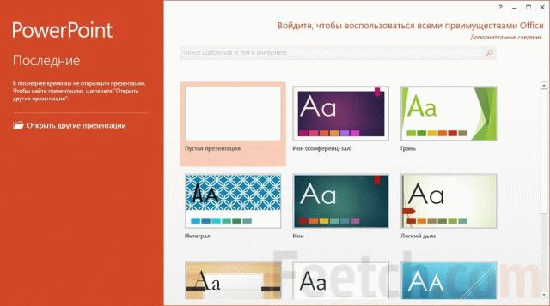
Шаг второй. Я выбрала первую попавшуюся тему – “Ион (конференц-зал)”. Необходимо заполнить заглавный лист. Он же является первым слайдом Вашей презентации. Щёлкаем мышкой в область ввода текста и пишем название нашей презентации. Если название длинное и текст не умещается, шрифт можно уменьшить. В итоге у нас получается “титульный лист”, первый слайд.
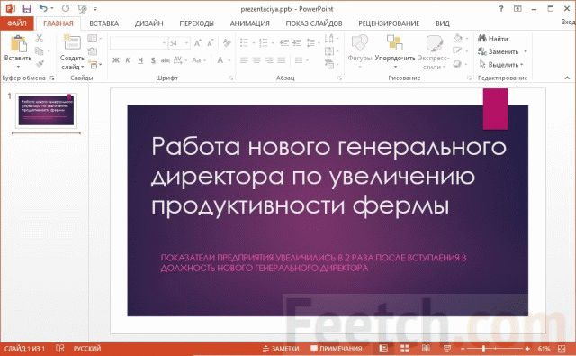

Шаг третий. Добавляем новый слайд. Для этого жмём кнопку “Создать слайд”, расположенную слева вверху и выбираем формат слайда, который нам необходим. Я выбрала формат “Сравнение”, т.к. хочу сравнить прошлогодние показатели и текущие. Снова вбиваем заголовок слайда. Он должен кратко описывать тему слайда. Далее заполняем то, что мы будем сравнивать. В моём случае 2 колонки, имеющие заголовки и поле для ввода данных. В этом поле можно выбрать необходимый формат данных из имеющихся вариантов любую картинку: таблица, диаграмма, графический элемент SmartArt, рисунок, изображение из интернета, видеозапись. Я вставляю таблицу и заполняю показатели. Получается следующий слайд:
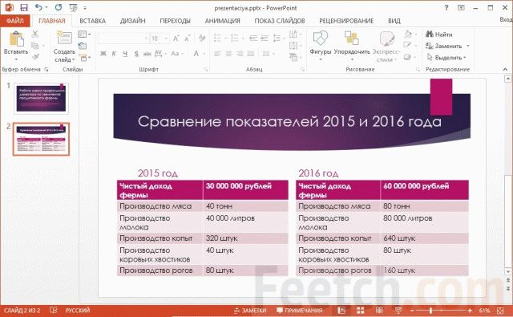

Шаг четвёртый. Добавляем ещё один слайд. В презентации хорошо смотрится графическая информация или любые другие фото. А PowerPoint имеет огромные возможности по добавлению графических данных. Нажимаем кнопку, на которую указывает стрелка на картинке:
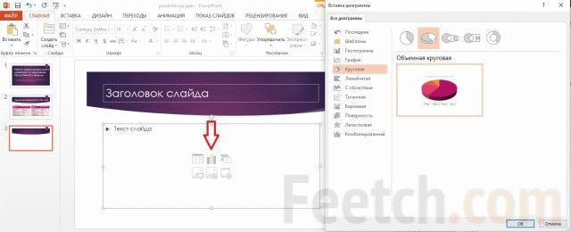
И вставляем в третий слайд объёмную круговую диаграмму. Появляется таблица, в которую можно вбить данные. Далее выбираем стиль диаграммы и заполняем заголовок. У нас получился третий слайд.
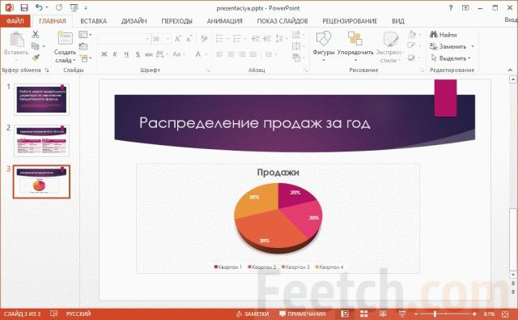

Шаг пятый. Добавляем ещё несколько слайдов со всей информацией, которую Вы хотите донести до аудитории и далее делаем завершающий слайд с информацией о докладчике и текстом “Спасибо за внимание”. Презентация готова.

- 2. Ребята, домашнее задание: Подготовить самостоятельно презентацию в программе Microsoft PowerPoint, тема: «Моя семья». Делаем также как оформляли реферат, только в презентации, также по разделам:

  - Слайд. Титульный лист

МИНИСТЕРСТВО ОБРАЗОВАНИЯ И НАУКИ РЕСПУБЛИКИ БУРЯТИЯ
ГБПОУ «БУРЯТСКИЙ РЕСПУБЛИКАНСКИЙ ИНФОРМАЦИОННО-ЭКОНОМИЧЕСКИЙ ТЕХНИКУМ»

ПРЕЗЕНТАЦИЯ НА ТЕМУ: «МОЯ СЕМЬЯ»

ВЫПОЛНИЛА: ФИО СТУДЕНТА, № ГРУППЫ
ПРОВЕРИЛА: БАНЗАРАКЦАЕВА О.Д.

УЛАН-УДЭ

2.Слайд СОДЕРЖАНИЕ
    - Моя семья, указать фамилию и фото если имеется. Охарактеризовать вашу семью (добрая, хорошая, дружная, спортивная и другое).
    - Члены семьи указать: ФИО мамы, папы (тети или дяди, бабушки и дедушки с кем проживаете), сестры или брата.
    - Занятость членов семьи: указать где работают или учатся. Пример: моя мама работает поваром в столовой.
    - Мое любимое занятие, хобби. Написать, чем вы любите заниматься в свободное время.
    - Мой дом. Опишите свой дом.

3.Слайд. Моя семья, указать фамилию и фото если имеется. Охарактеризовать вашу семью (добрая, хорошая, дружная, спортивная и другое).
4. Слайд. Члены семьи указать: ФИО мамы, папы (тети или дяди, бабушки и дедушки с кем проживаете), сестры или брата.
5. Слайд. Занятость членов семьи: указать где работают или учатся. Пример: моя мама работает поваром в столовой.
6. Слайд. Мое любимое занятие, хобби. Написать, чем вы любите заниматься в свободное время.
7. Слайд. Мой дом. Опишите свой дом.

Все, ребята жду от вас презентации. Отправляйте на мою личную почту: ouna7878@mail.ru. Конспекты лекций не надо отправлять, тетради потом проверю, после дистанта.

